***LÍNEA DE VIDA CON AMORTIGUADOR DE IMPACTO TITAN T6112/6FTAF***

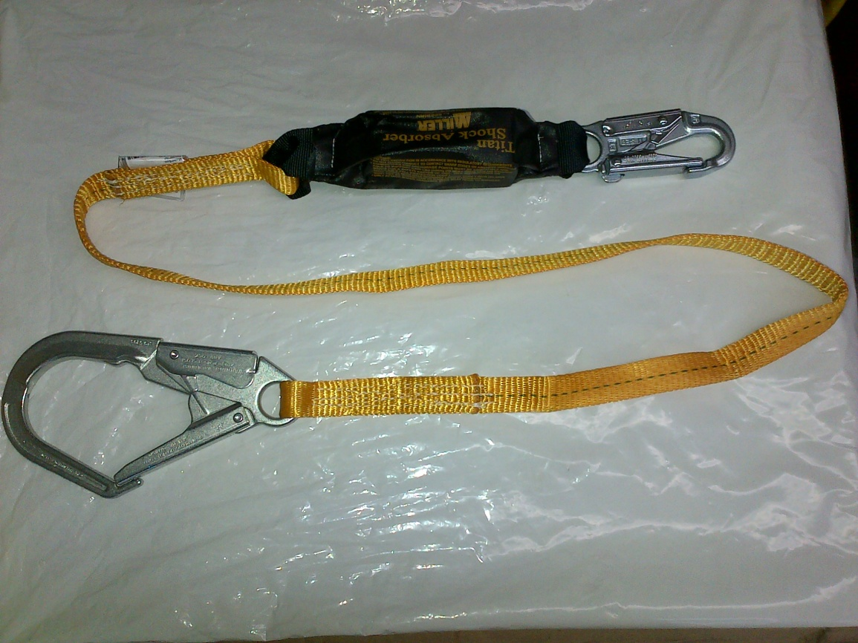

Las líneas de vida con amortiguador de impacto tipo paquete incluyen el paquete amortiguación de impacto como parte integral de una línea estándar. En el caso de una caída, el paquete se expande 3 1/2 pies para reducir las fuerzas de caída mientras se implementa una correa de seguridad de respaldo para brindar una mayor protección anticaídas

**T6112/6FTAF** Línea de cinta con paquete amortiguador de impacto.

Una pierna de 6 pies; gancho de presión de bloqueo ¾” y gancho rebar de bloqueo grande *2 ¼”.*

**ANSI A10.32**